編號A1 早點 午餐 午點(葷食)
A1 星期三
午餐：金瓜米粉+燉白菜
料理名稱 | 使用食材 | 1人份  可食量(g) | 30人份  可食量 | 作法
金瓜米粉 | 米粉(乾) | 20 | 600 | - 燙一鍋熱水將米粉煮開  - 熱油鍋加入所有材料及鹽調味
金瓜米粉 | 南瓜絲 | 17 | 510 | - 燙一鍋熱水將米粉煮開  - 熱油鍋加入所有材料及鹽調味
金瓜米粉 | 豆芽菜 | 20 | 600 | - 燙一鍋熱水將米粉煮開  - 熱油鍋加入所有材料及鹽調味
金瓜米粉 | 高麗菜絲 | 30 | 900 | - 燙一鍋熱水將米粉煮開  - 熱油鍋加入所有材料及鹽調味
金瓜米粉 | 木耳 | 20 | 600 | - 燙一鍋熱水將米粉煮開  - 熱油鍋加入所有材料及鹽調味
金瓜米粉 | 濕豆皮絲 | 15 | 450 | - 燙一鍋熱水將米粉煮開  - 熱油鍋加入所有材料及鹽調味
金瓜米粉 | 鹽 | 0.5 | 15 | - 燙一鍋熱水將米粉煮開  - 熱油鍋加入所有材料及鹽調味
金瓜米粉 | 油 | 5 | 150 | - 燙一鍋熱水將米粉煮開  - 熱油鍋加入所有材料及鹽調味
燉白菜 | 大白菜 | 30 | 900 | 熱油鍋加入蔬菜及適量水燉熟即可
燉白菜 | 紅蘿蔔絲 | 10 | 300 | 熱油鍋加入蔬菜及適量水燉熟即可
燉白菜 | 鹽 | 0.5 | 15 | 熱油鍋加入蔬菜及適量水燉熟即可
燉白菜 | 油 | 2.5 | 75 | 熱油鍋加入蔬菜及適量水燉熟即可
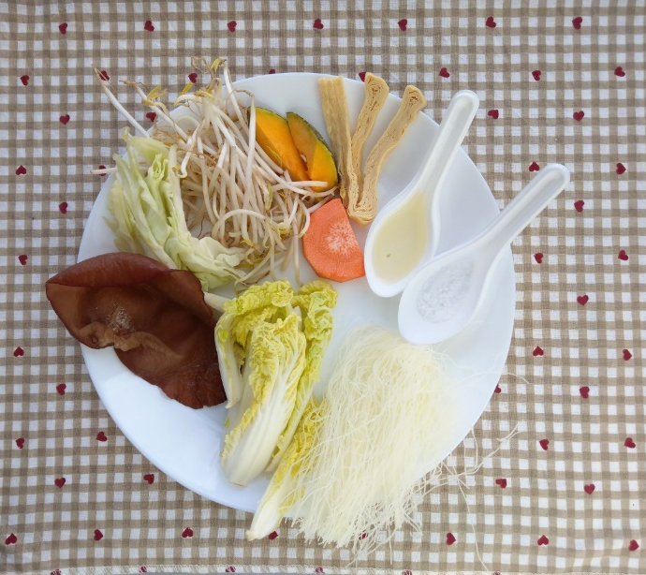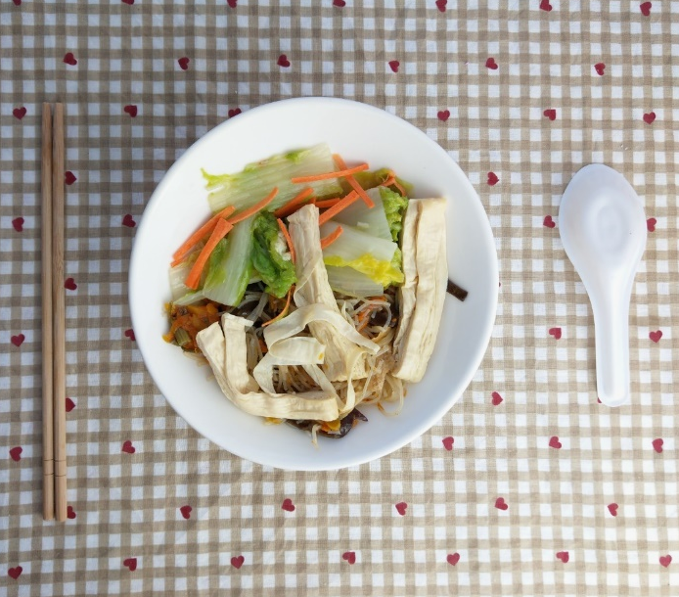

午餐：金瓜米粉
料理名稱 | 使用食材 | 1人份  可食量(g) | 30人份  可食量 | 作法
金瓜米粉 | 米粉(乾) | 20 | 600 | - 燙一鍋熱水將米粉煮開  - 熱油鍋加入所有材料及鹽調味
金瓜米粉 | 南瓜絲 | 17 | 510 | - 燙一鍋熱水將米粉煮開  - 熱油鍋加入所有材料及鹽調味
金瓜米粉 | 豆芽菜 | 20 | 600 | - 燙一鍋熱水將米粉煮開  - 熱油鍋加入所有材料及鹽調味
金瓜米粉 | 高麗菜絲 | 30 | 900 | - 燙一鍋熱水將米粉煮開  - 熱油鍋加入所有材料及鹽調味
金瓜米粉 | 木耳 | 20 | 600 | - 燙一鍋熱水將米粉煮開  - 熱油鍋加入所有材料及鹽調味
金瓜米粉 | 濕豆皮絲 | 15 | 450 | - 燙一鍋熱水將米粉煮開  - 熱油鍋加入所有材料及鹽調味
金瓜米粉 | 鹽 | 0.5 | 15 | - 燙一鍋熱水將米粉煮開  - 熱油鍋加入所有材料及鹽調味
金瓜米粉 | 油 | 5 | 150 | - 燙一鍋熱水將米粉煮開  - 熱油鍋加入所有材料及鹽調味
午餐：燉白菜
料理名稱 | 使用食材 | 1人份  可食量(g) | 30人份  可食量 | 作法
燉白菜 | 大白菜 | 30 | 900 | 熱油鍋加入蔬菜及適量水燉熟即可
燉白菜 | 紅蘿蔔絲 | 10 | 300 | 熱油鍋加入蔬菜及適量水燉熟即可
燉白菜 | 鹽 | 0.5 | 15 | 熱油鍋加入蔬菜及適量水燉熟即可
燉白菜 | 油 | 2.5 | 75 | 熱油鍋加入蔬菜及適量水燉熟即可

